**Testes realizados a Webservices – lado servidor**

Foram efectuados testes aos webservices:

* GET /api/datasheet/sub_categories/list
* POST /api/datasheet/sub_categories/create
* POST /api/datasheet/sub_categories/change
* POST /api/datasheet/sub_categories/delete

**Teste ao webservice GET /api/datasheet/sub_categories/list**

Tentar obter lista de sub-categorias sem autenticação:

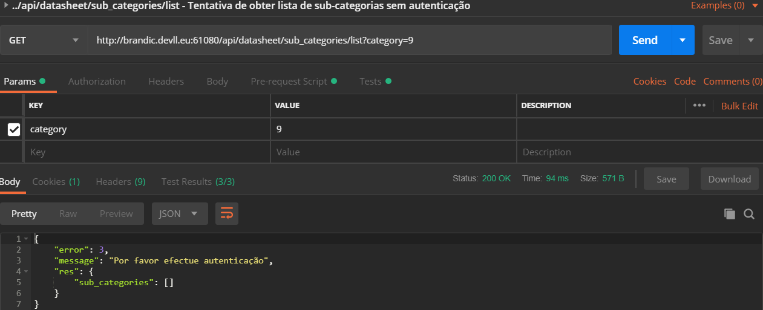

Com Pre-request Script

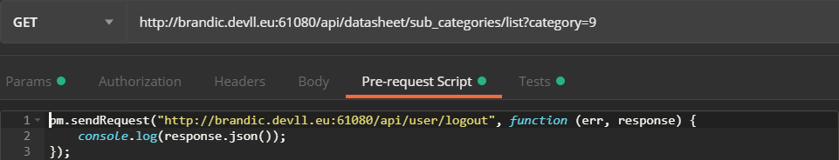

Com o Test

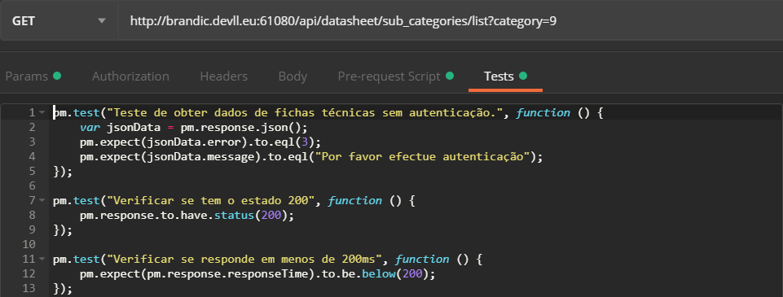

Tentativa de obter lista de sub-categorias de uma categoria sem valor de id de categoria:

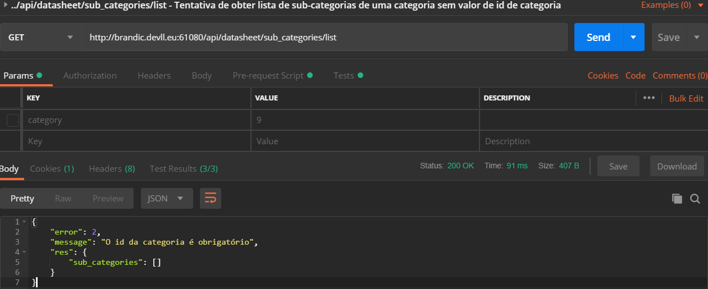

Com Pre-request Script 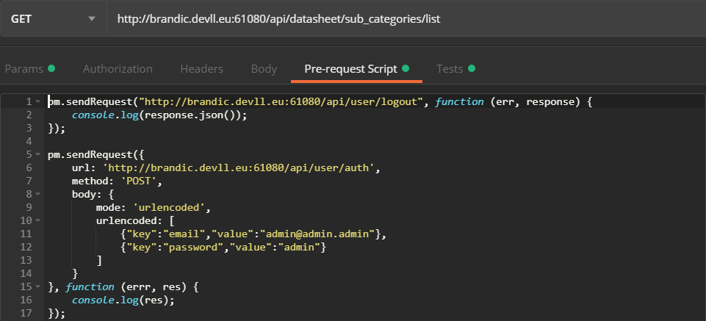

Com o Test

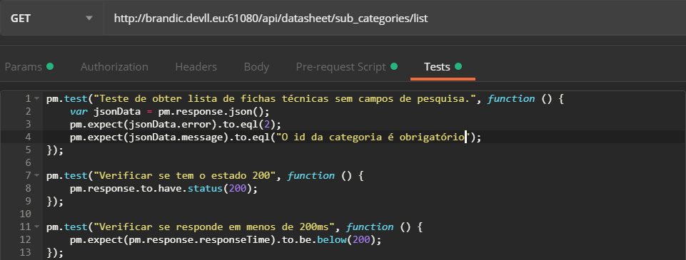

Obter lista de sub-categorias de uma categoria com sucesso

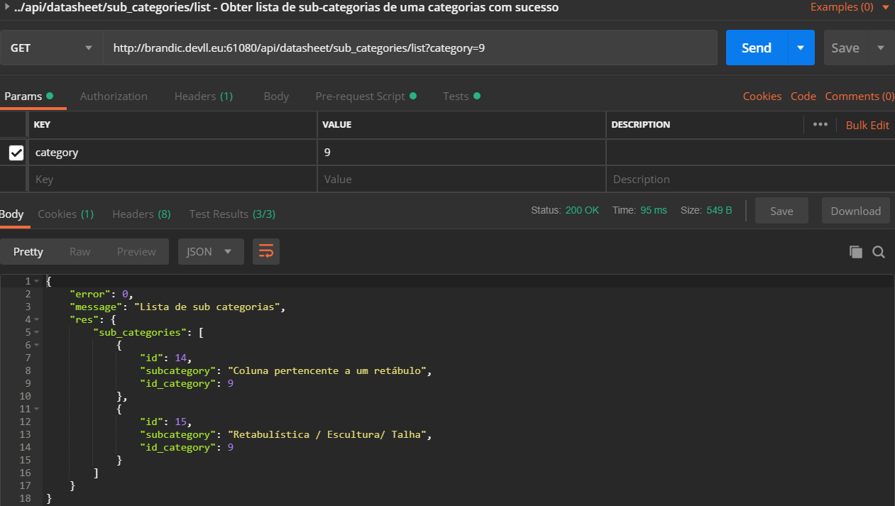

Com Pre-request Script

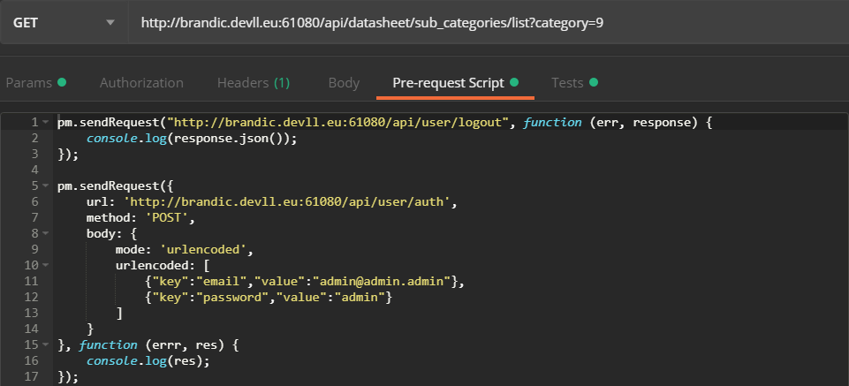

Com o Test

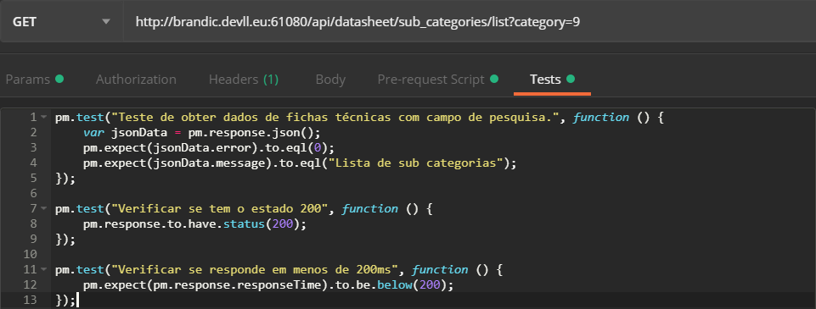

**Teste ao webservice POST /api/datasheet/sub_categories/create**

Tentar criar uma sub-categorias sem autenticação:

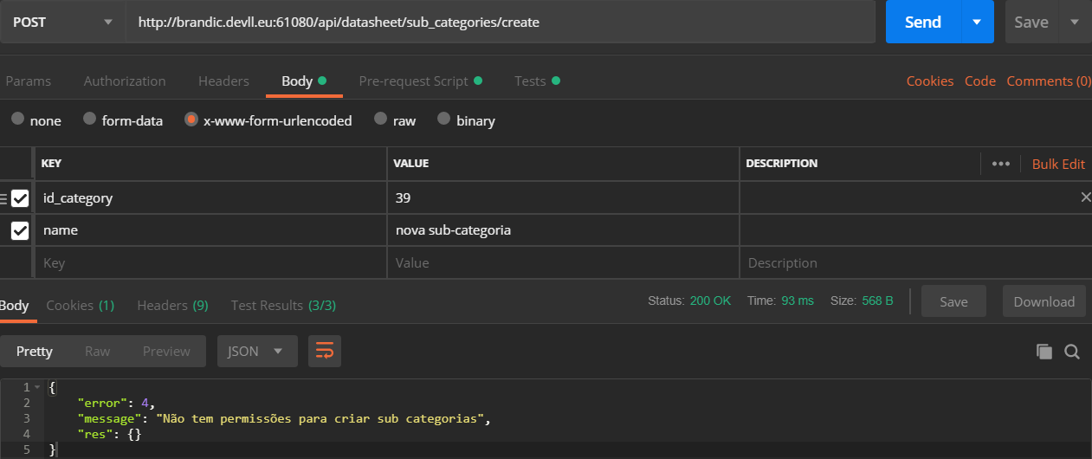

Com Pre-request Script

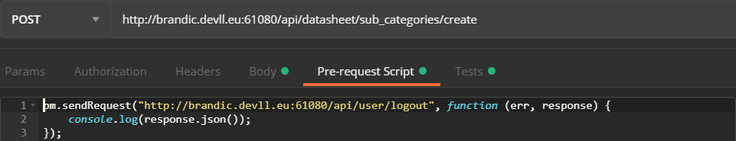

Com o Test

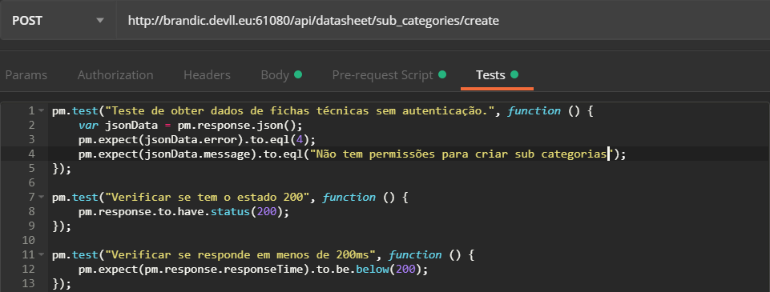

Tentativa de criar sub-categoria sem conta admin:

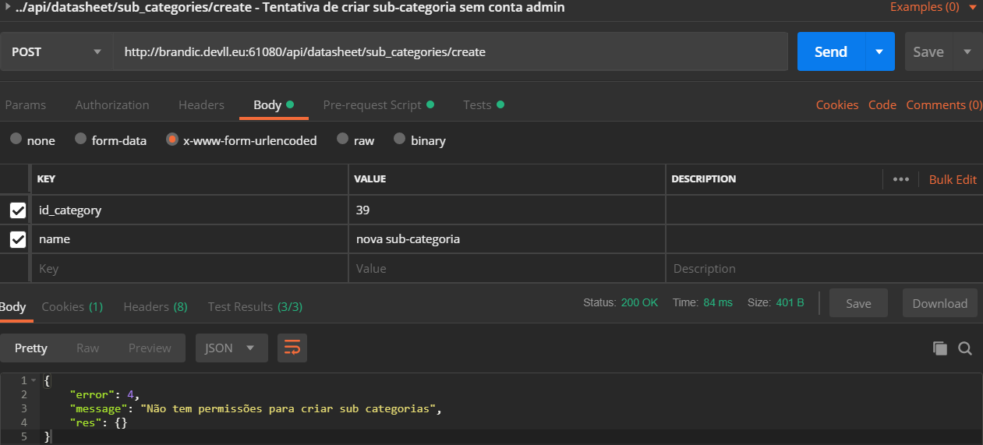

Com Pre-request Script

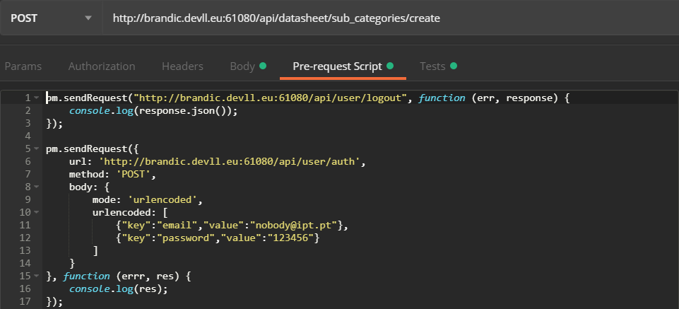

Com o Test

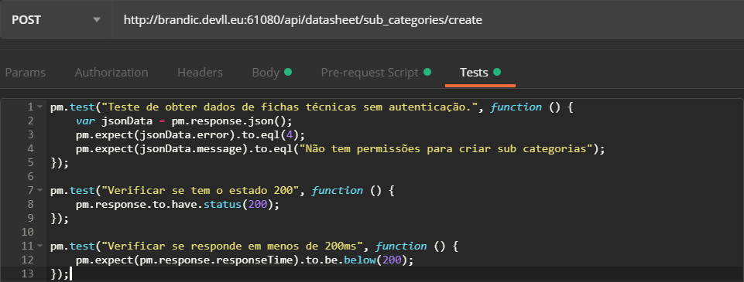

Tentativa de criar sub-categoria sem campos obrigatórios:

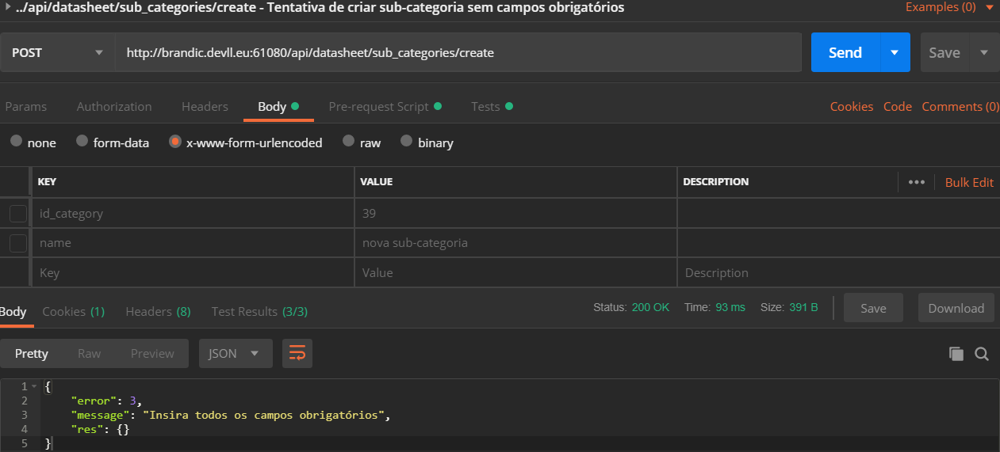

Com Pre-request Script

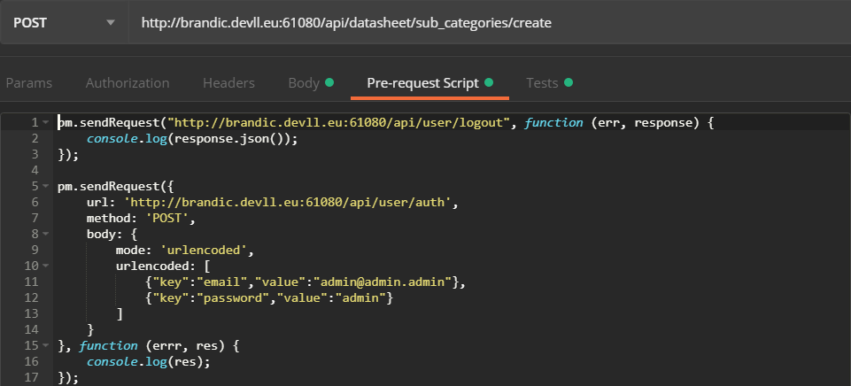

Com o Test

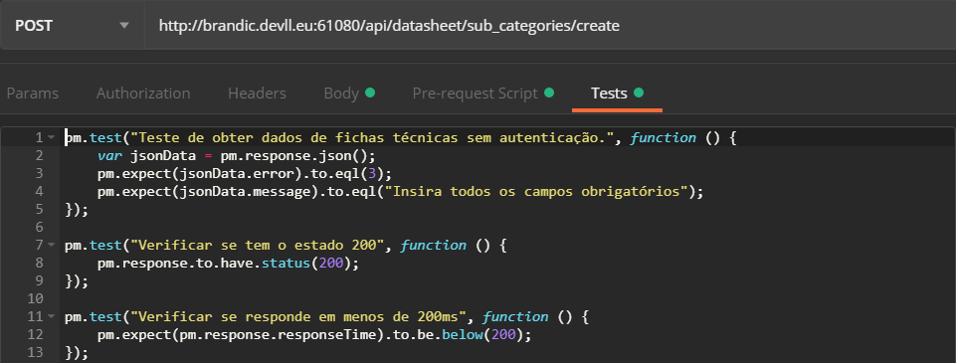

Criar sub-categoria com sucesso:

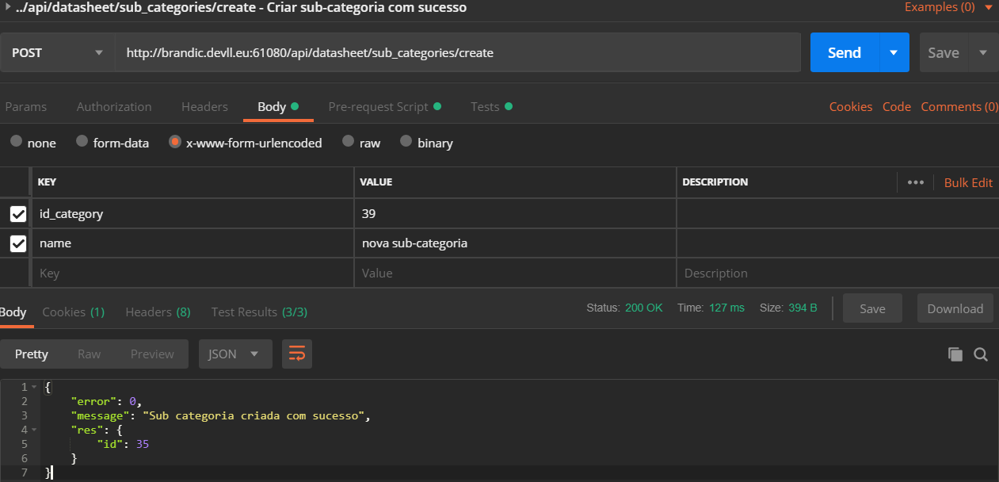

Com Pre-request Script

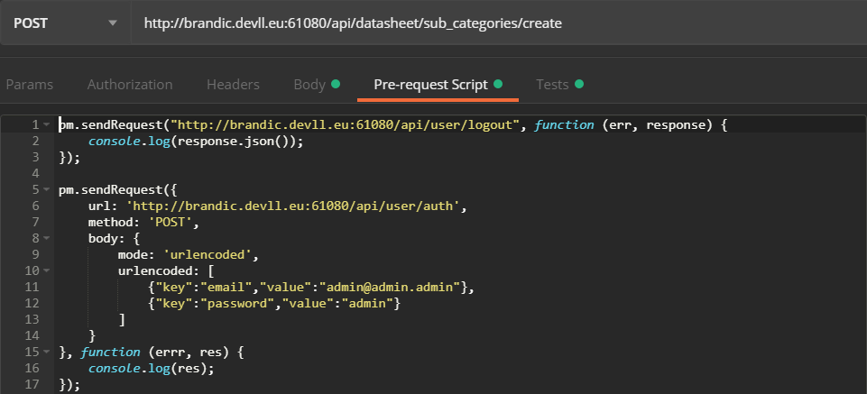

Com o Test

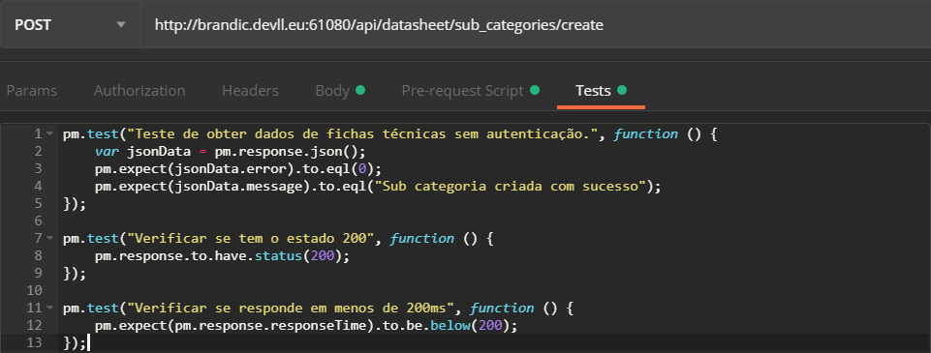

Tentativa de criar sub-categoria existente para a mesma categoria:

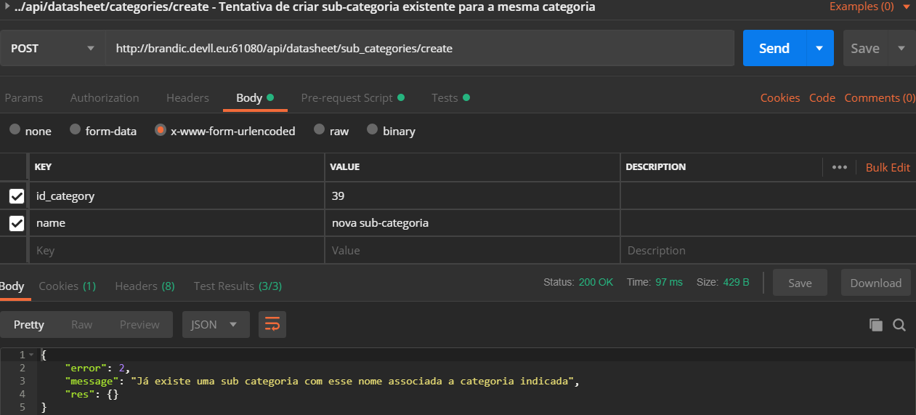

Com Pre-request Script



Com o Test

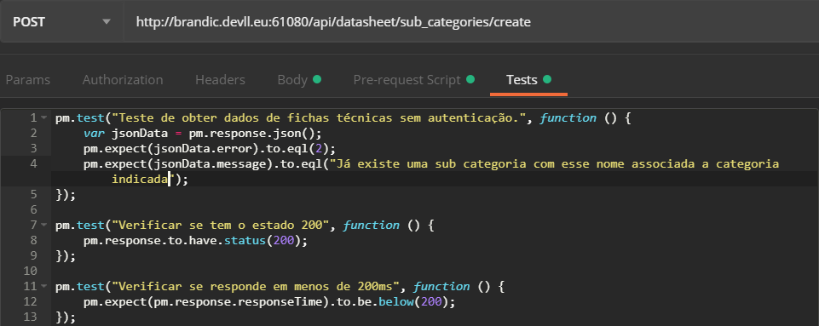

Tentativa de criar sub-categoria para uma categoria inexistente:

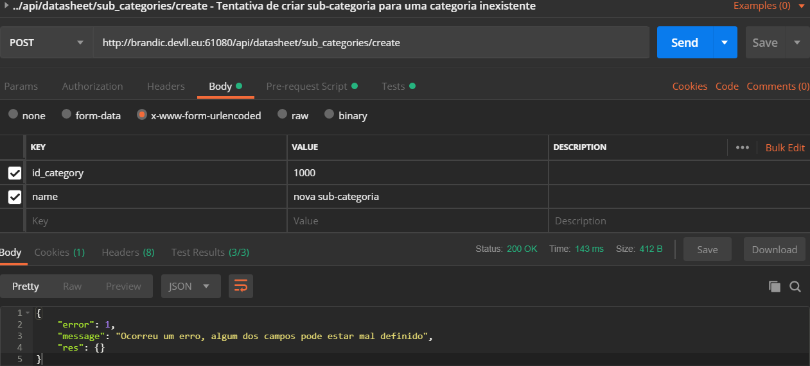

Com Pre-request Script



Com o Test

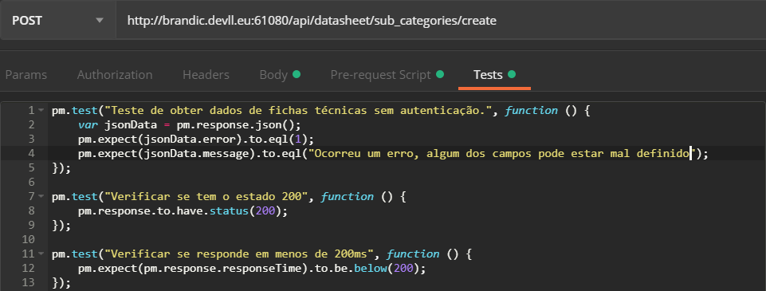

**Teste ao webservice POST /api/datasheet/sub_categories/change**

Tentar Alterar uma sub-categorias sem autenticação:

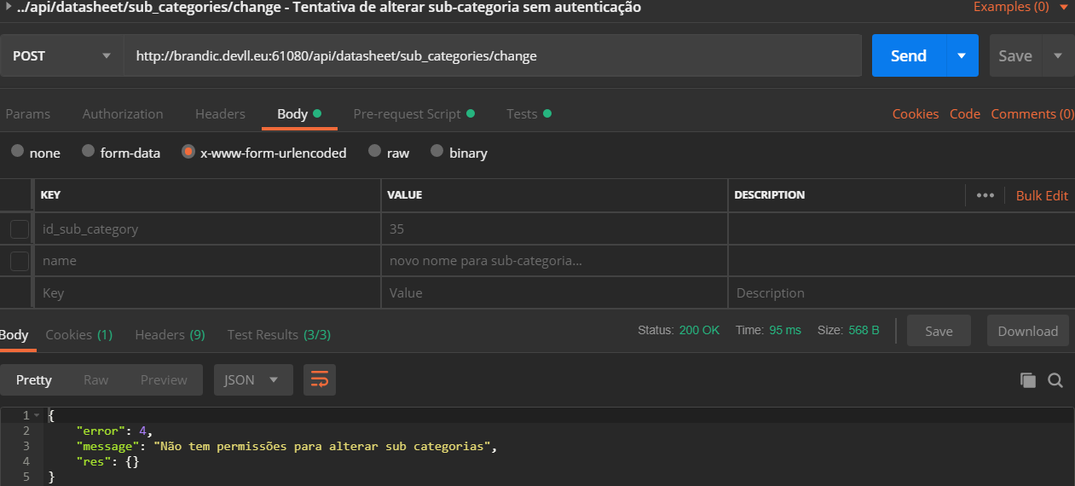

Com Pre-request Script

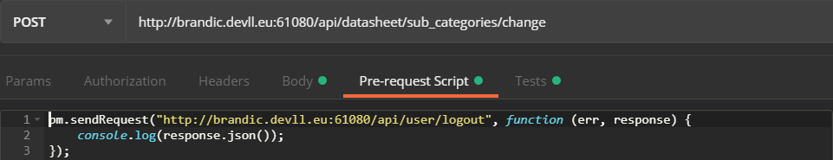

Com o Test

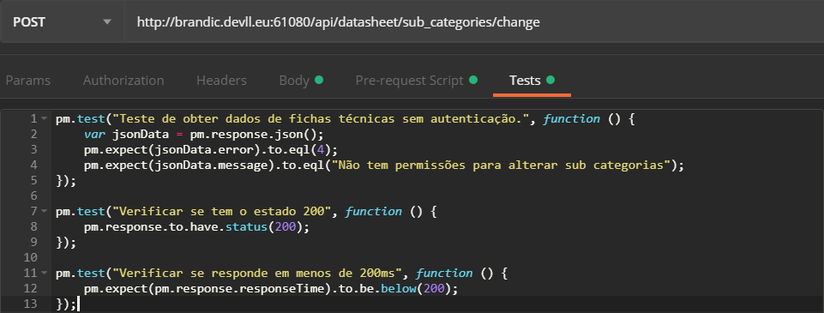

Tentativa de alterar sub-categoria sem conta admin:

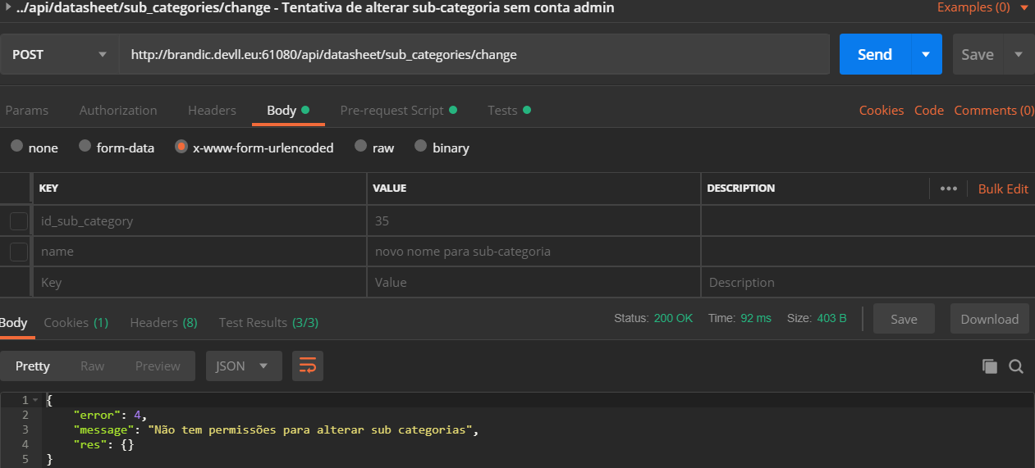

Com Pre-request Script

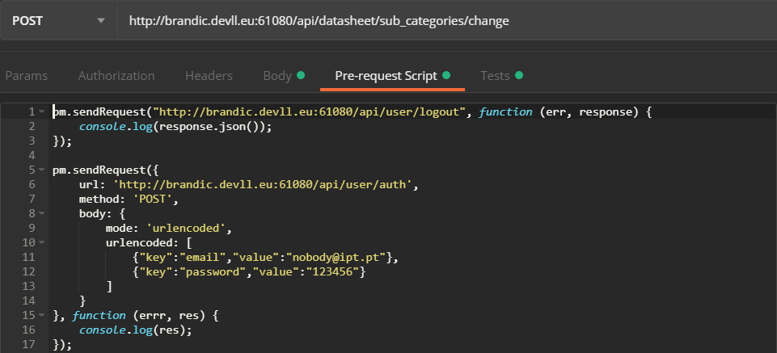

Com o Test

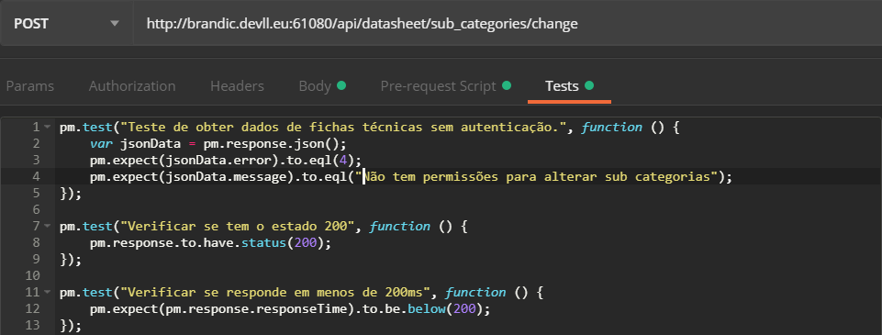

Tentativa de alterar sub-categoria sem campos obrigatórios:

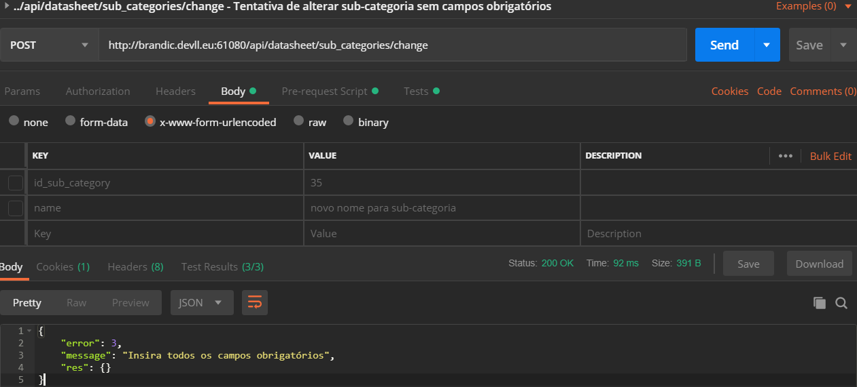

Com Pre-request Script

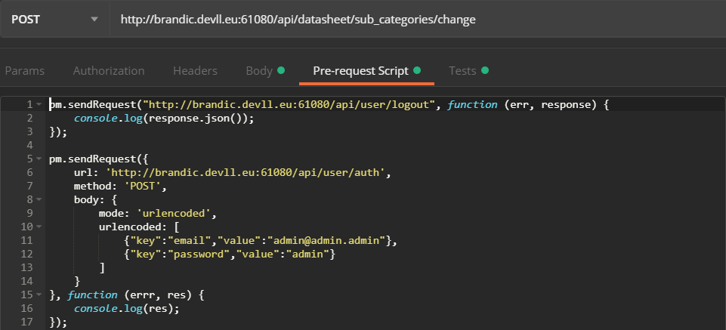

Com o Test

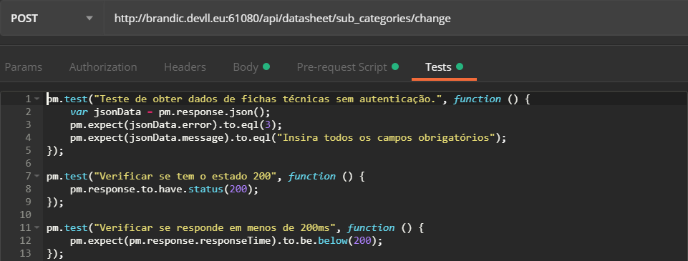

Tentativa de alterar sub-categoria para um id inexistente:

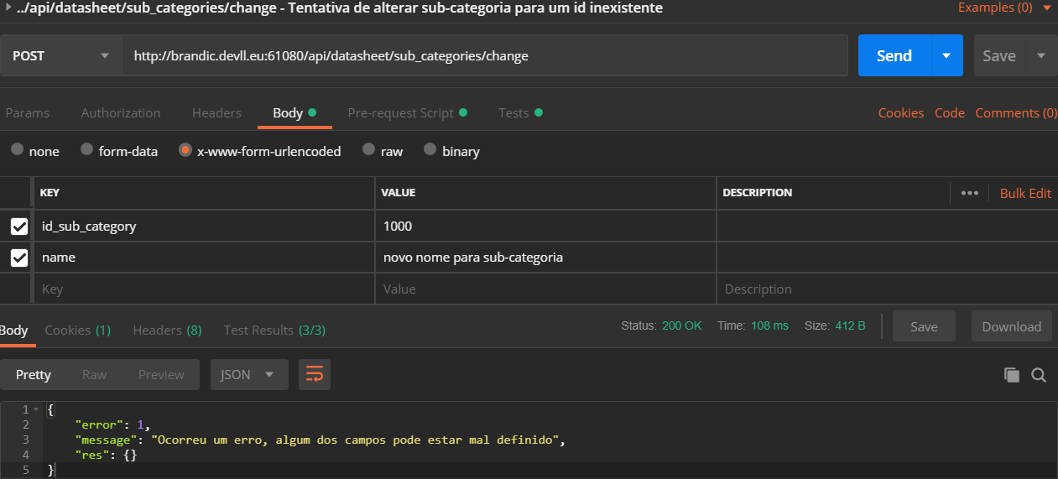

Com Pre-request Script



Com o Test

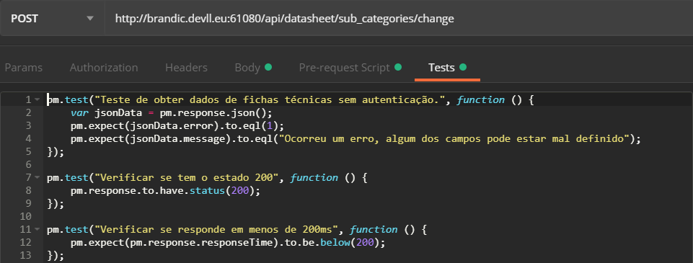

Alterar sub-categoria com sucesso:

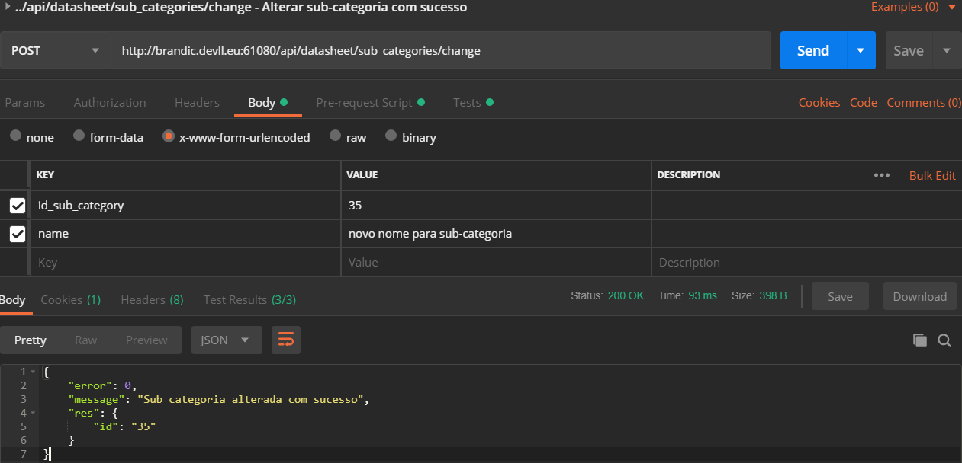

Com Pre-request Script

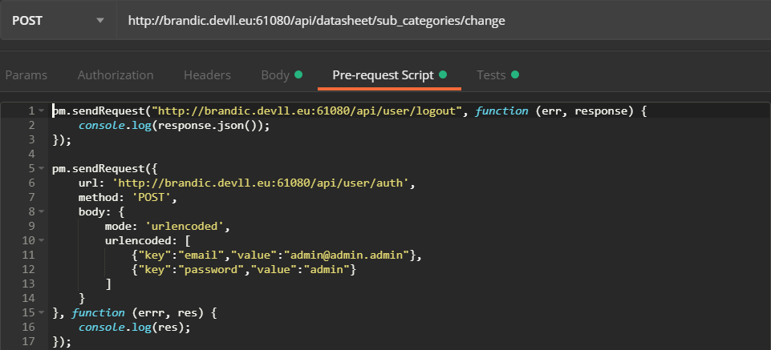

Com o Test

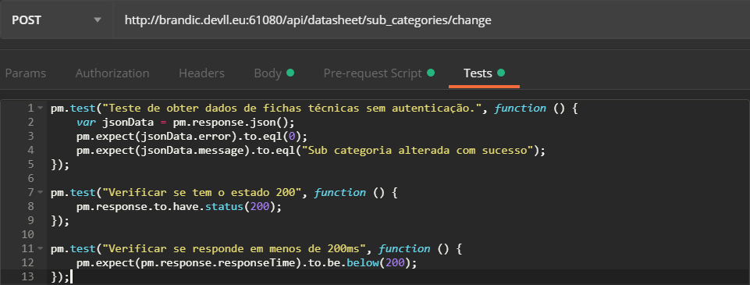

Tentativa de alterar uma sub-categoria para um nome já existente noutra sub-categoria de uma mesma categoria:

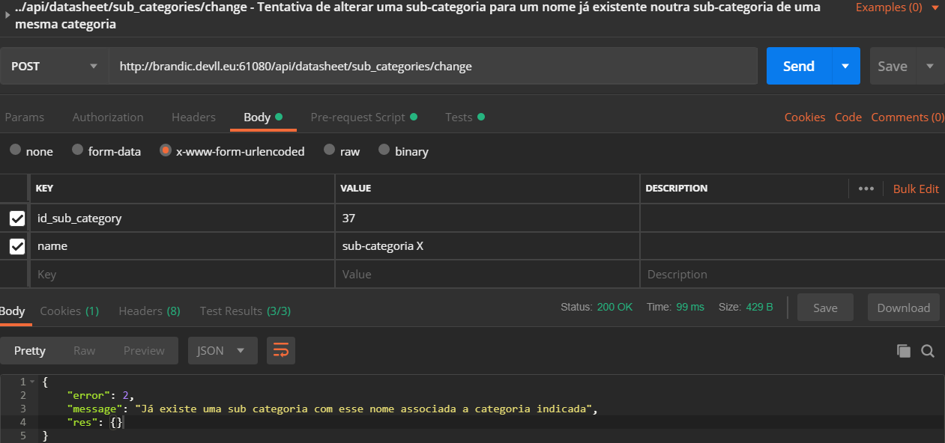

Com Pre-request Script

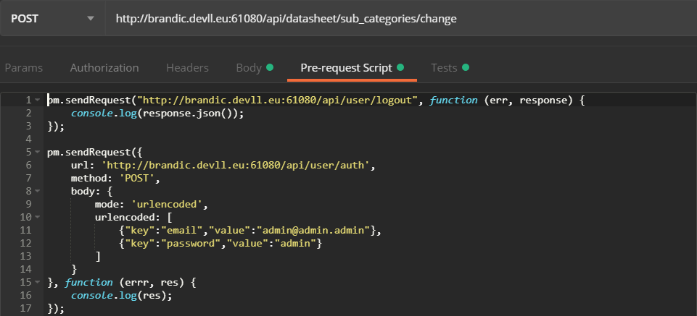

Com o Test

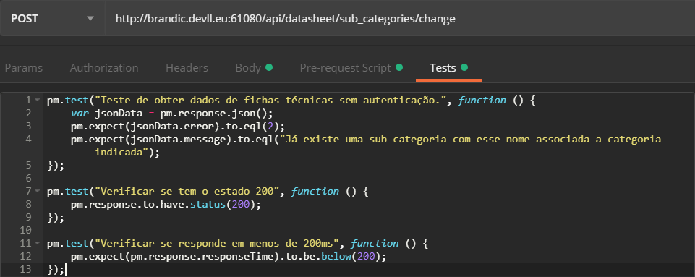

**Teste ao webservice POST /api/datasheet/sub_categories/delete**

Tentar eliminar sub-categoria sem autenticação:

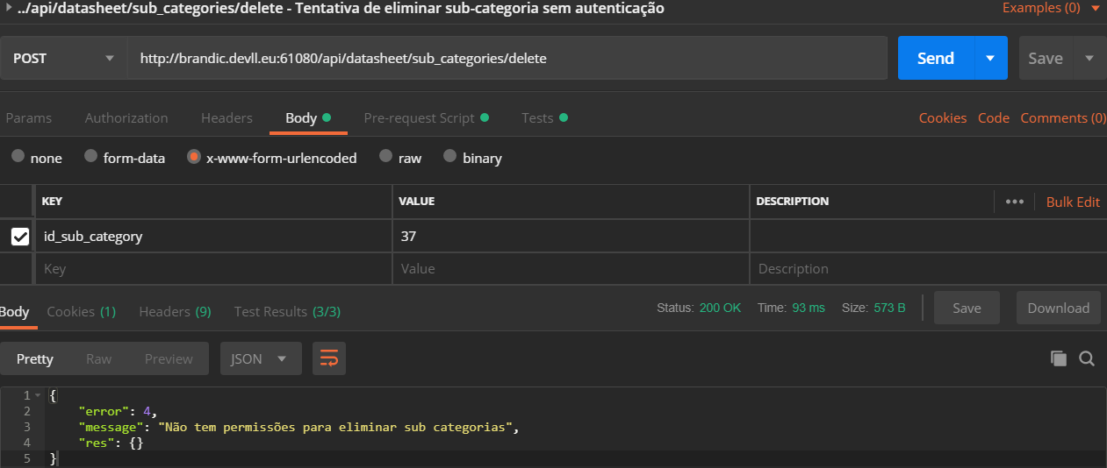

Com Pre-request Script

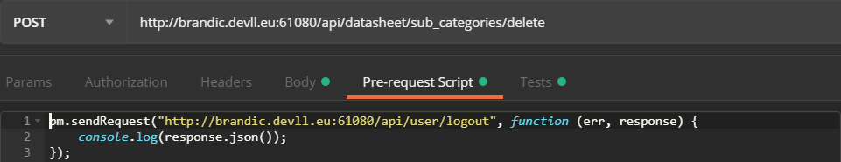

Com o Test

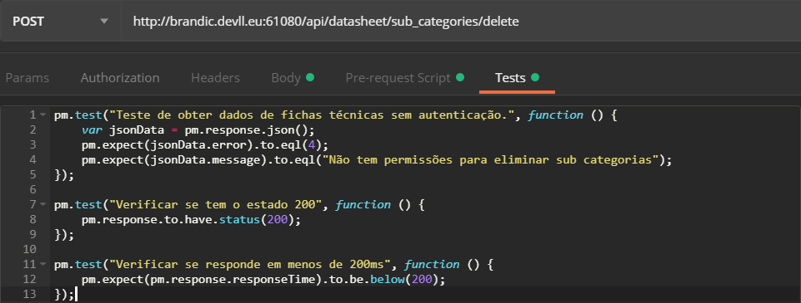

Tentativa de eliminar sub-categoria sem conta admin:

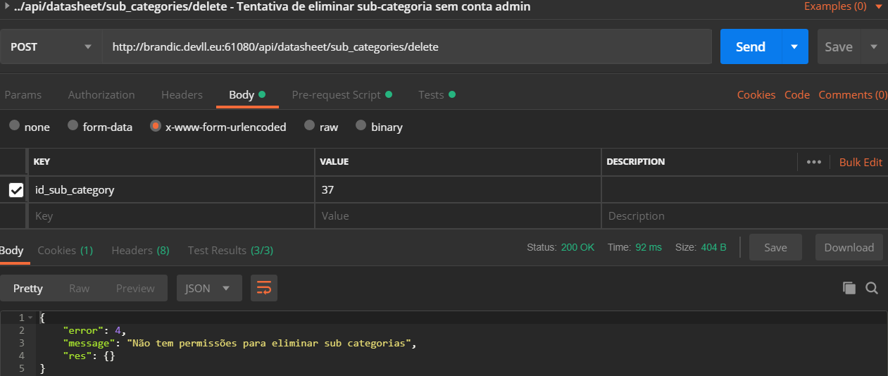

Com Pre-request Script

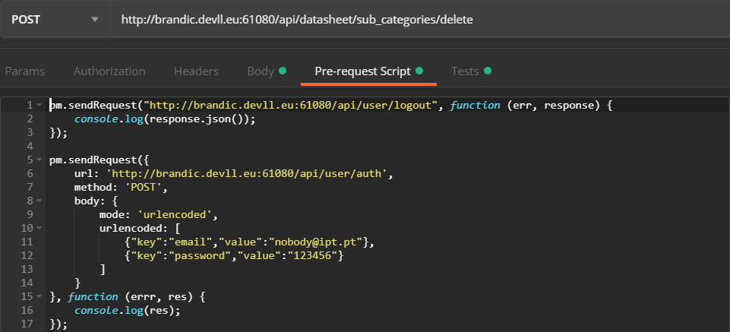

Com o Test

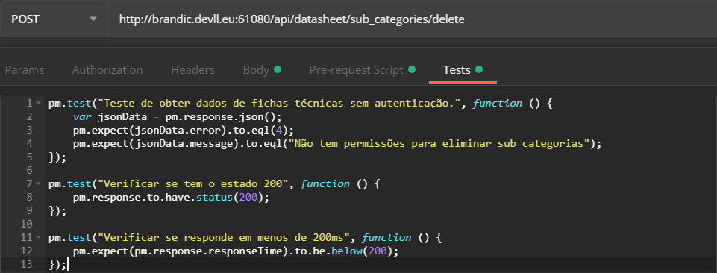

Tentativa de eliminar sub-categoria sem campos obrigatórios:

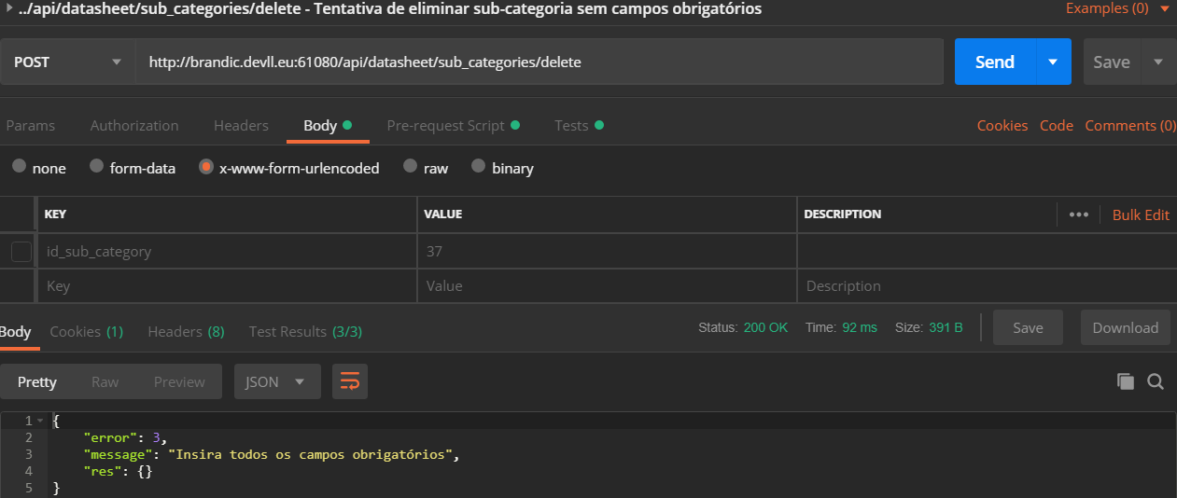

Com Pre-request Script

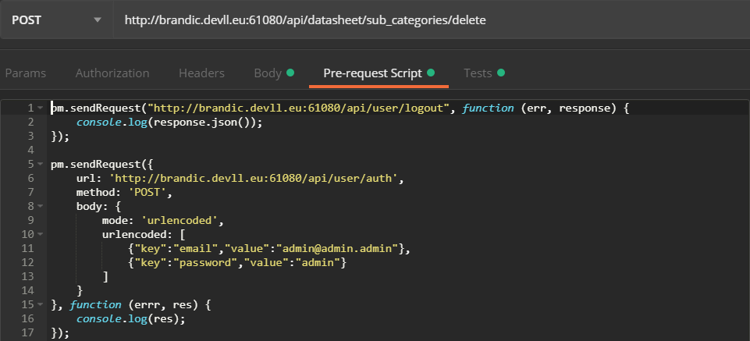

Com o Test

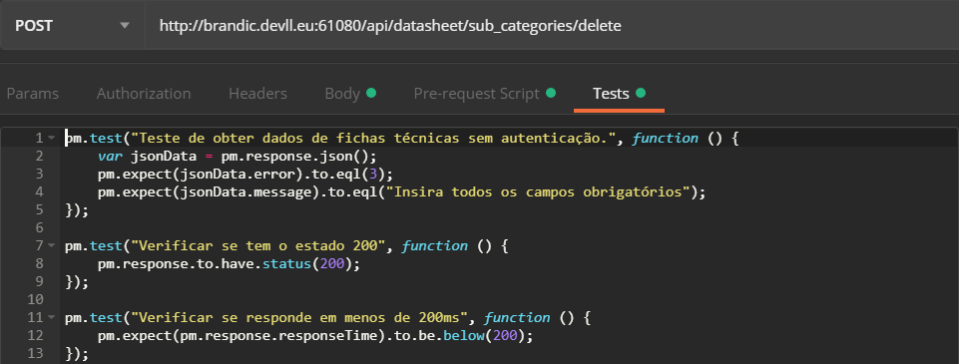

Eliminar sub-categoria com sucesso:

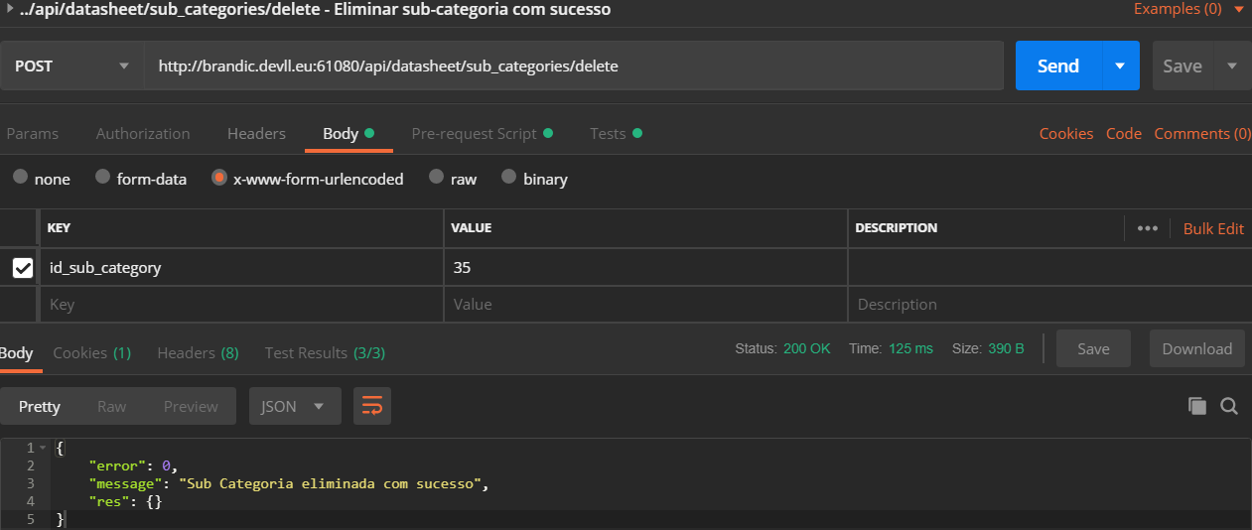

Com Pre-request Script



Com o Test

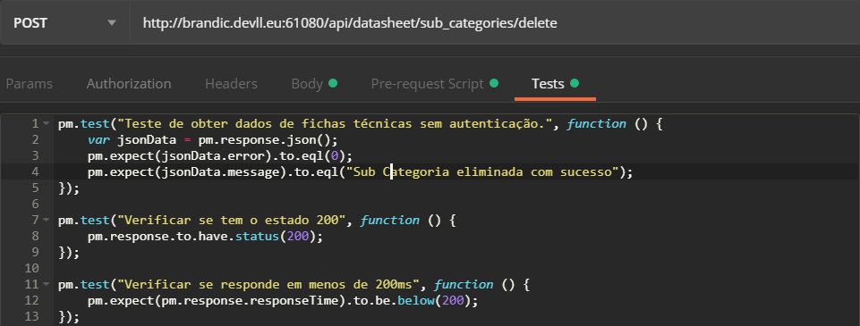

Tentativa de eliminar sub-categoria inexistente:

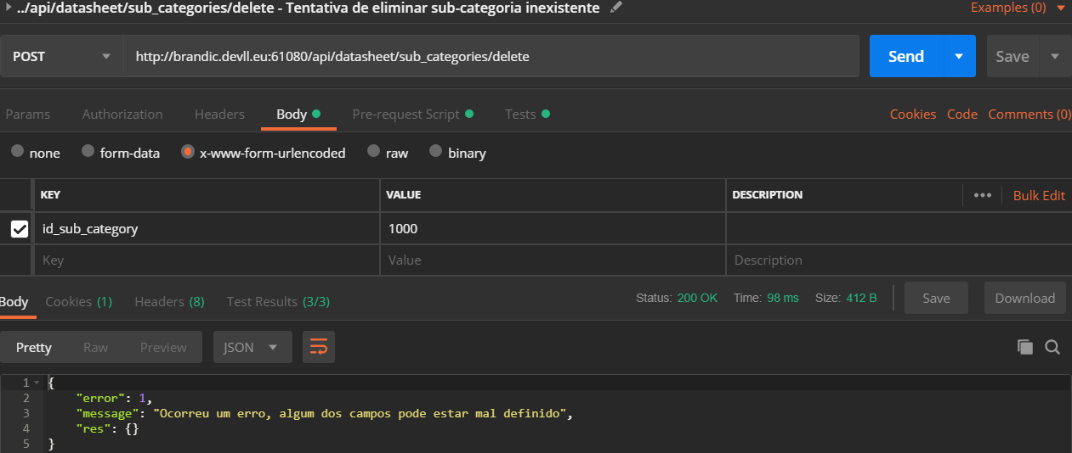

Com Pre-request Script



Com o Test

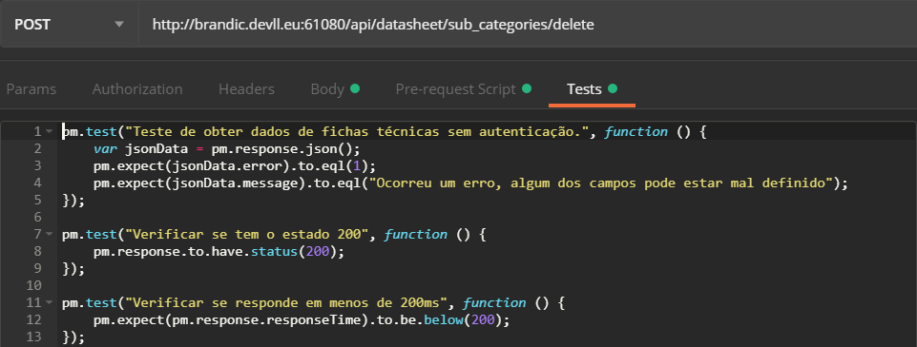

Tentativa de eliminar sub-categoria com ligação a processos:

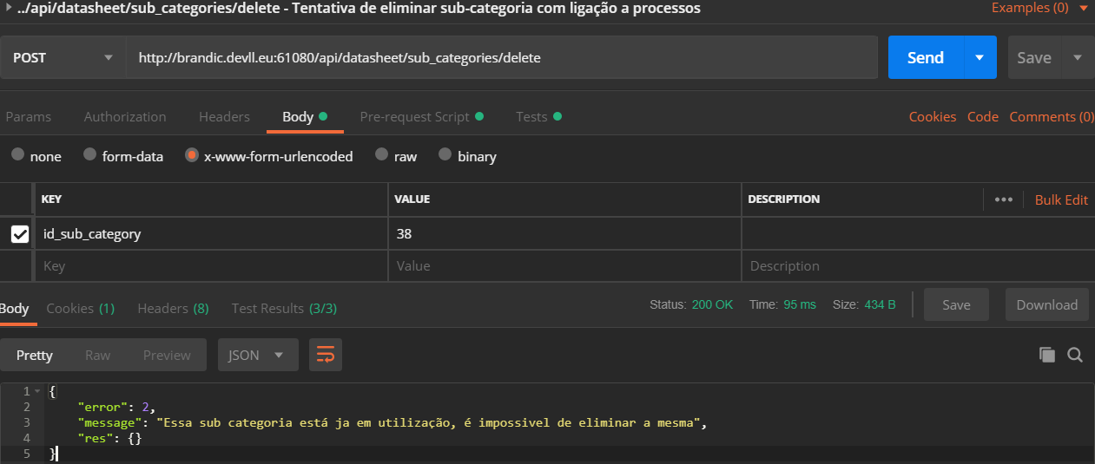

Com Pre-request Script



Com o Test

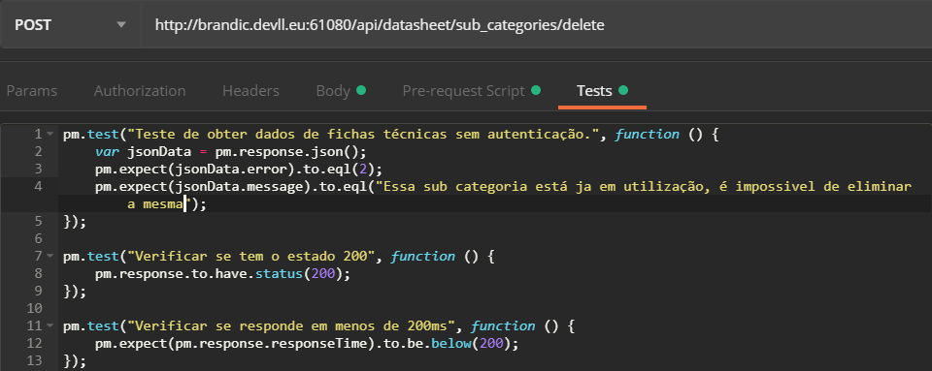

Foram efectuados testes aos webservices:

* POST /api/datasheet/ create
* POST /api/datasheet/edit/:id/page/:page
* POST /api/datasheet/:id

**Teste ao webservice POST /api/datasheet/create**

Tentativa de criação deficha técnica sem autenticação:

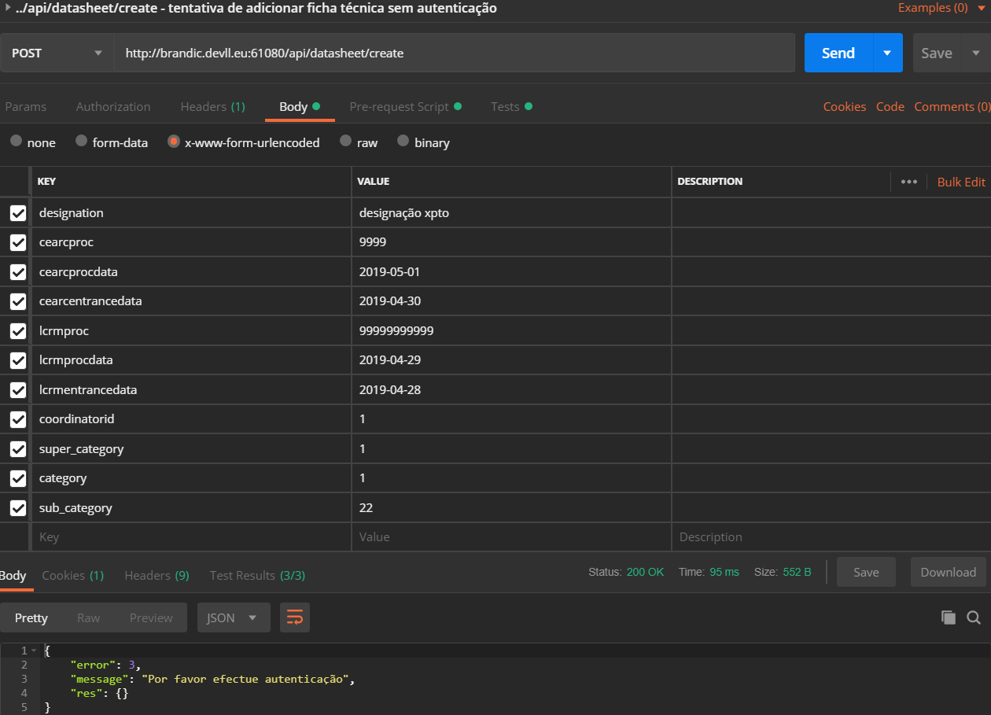

Com Pre-request Script

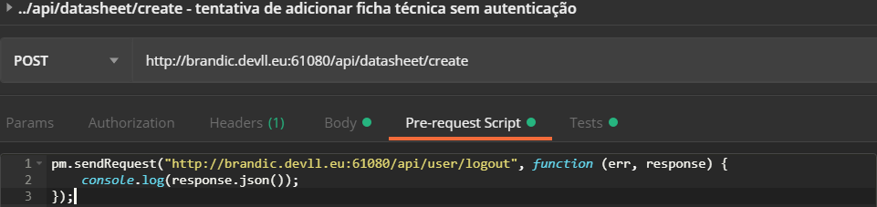

Com o Test

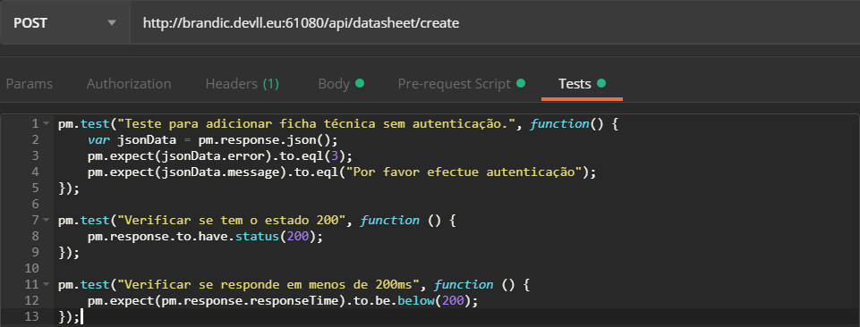

Tentativa de adicionar ficha técnica sem campos obrigatórios: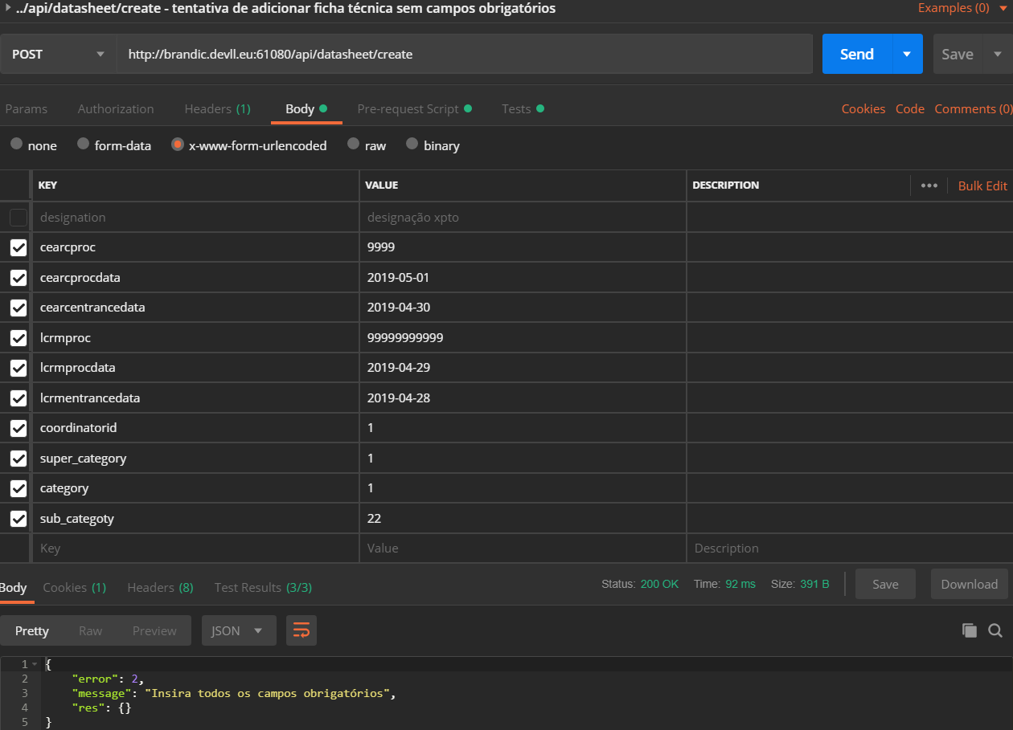

Com Pre-request Script 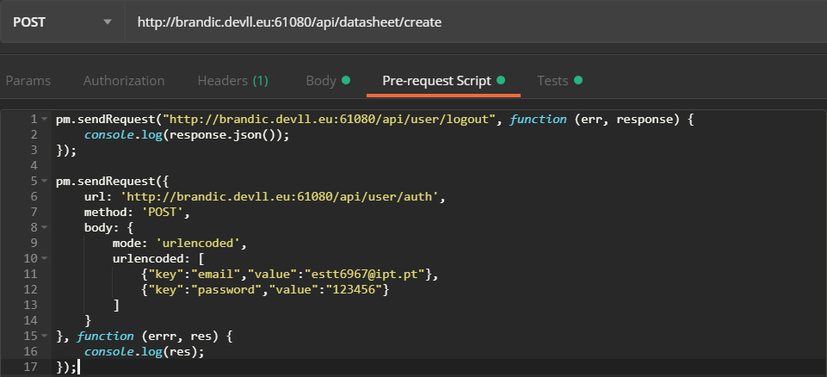

Com o Test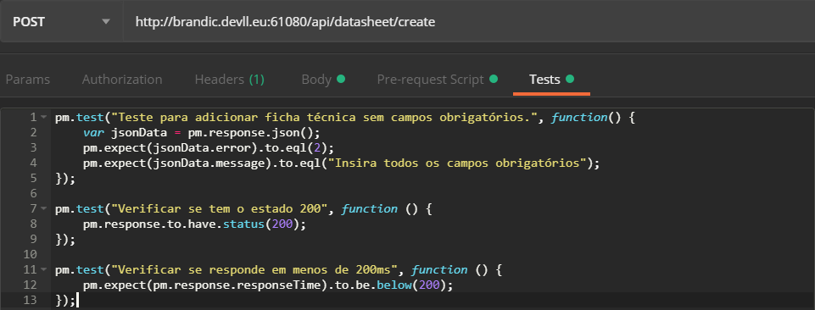

Tentativa de adicionar ficha técnica com campos inválidos: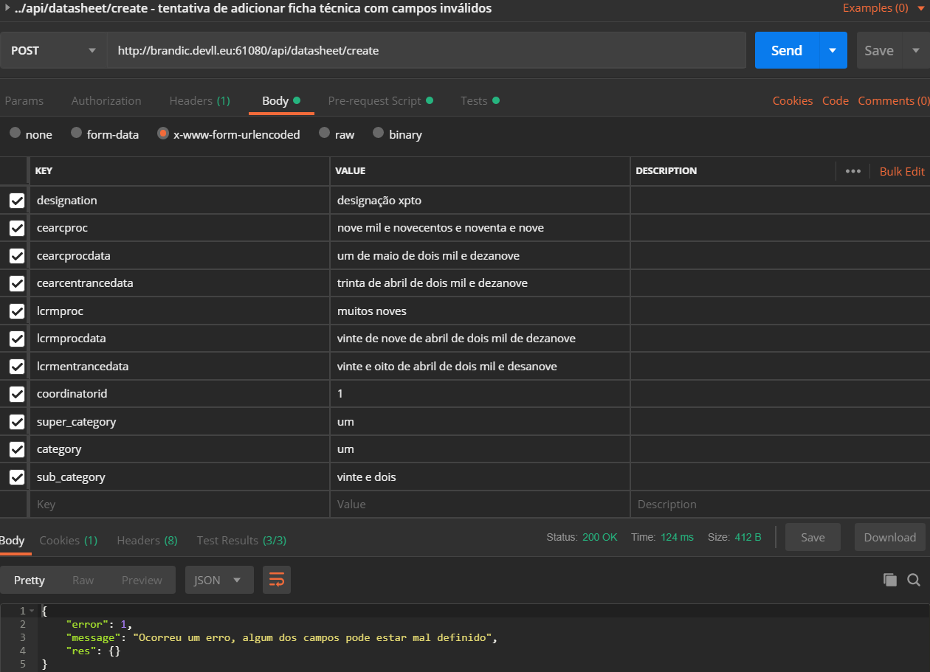

Com Pre-request Script 

Com o Test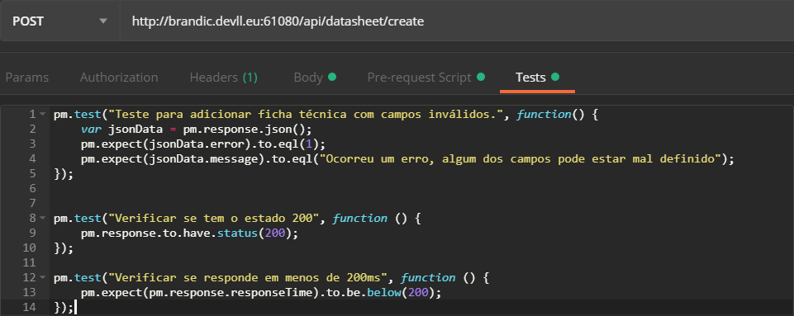

Tentativa de adicionar ficha técnica com campos inválidos (parte2):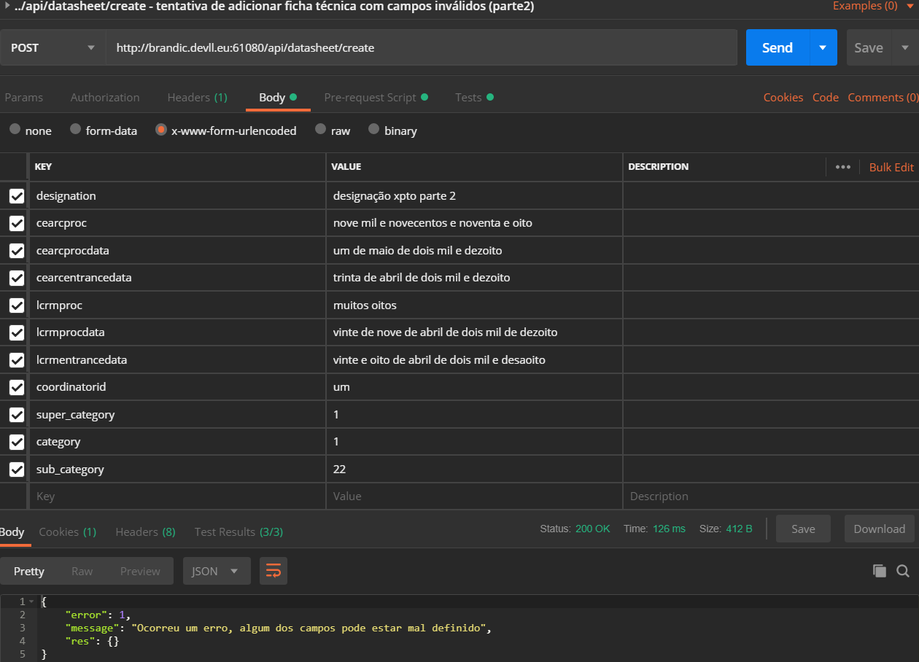

Com Pre-request Script 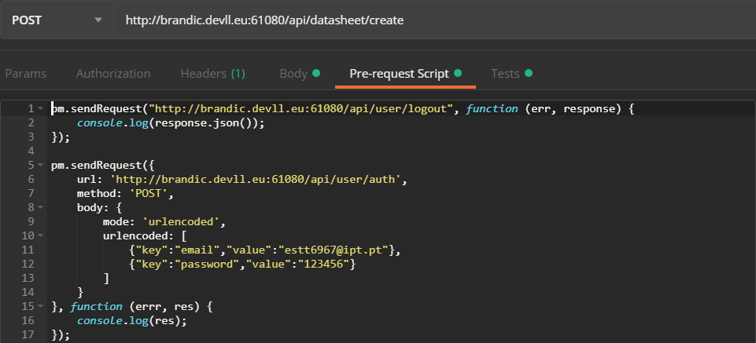

Com o Test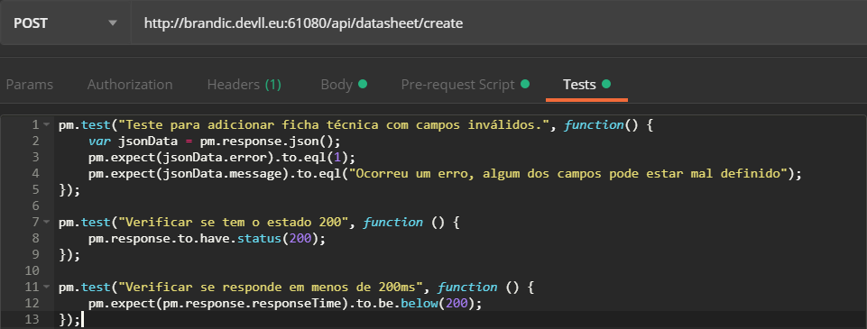

Criar ficha técnica com sucesso: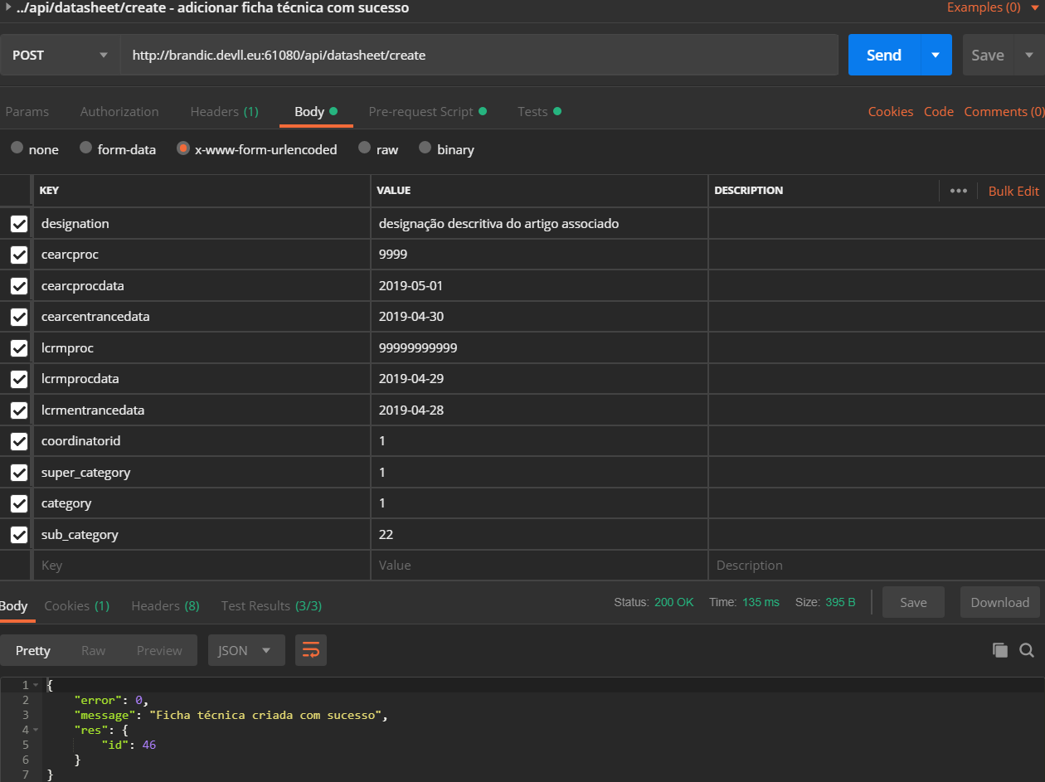

Com Pre-request Script 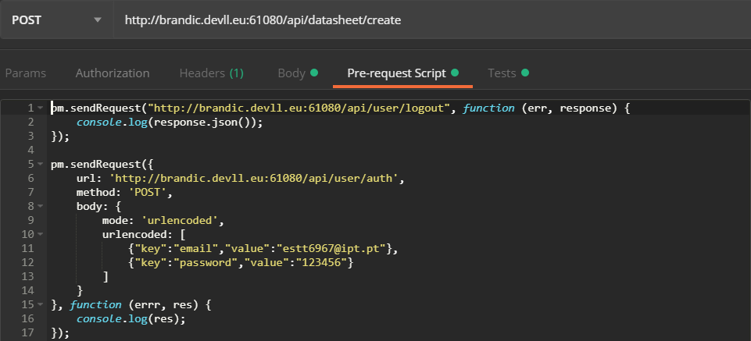

Com o Test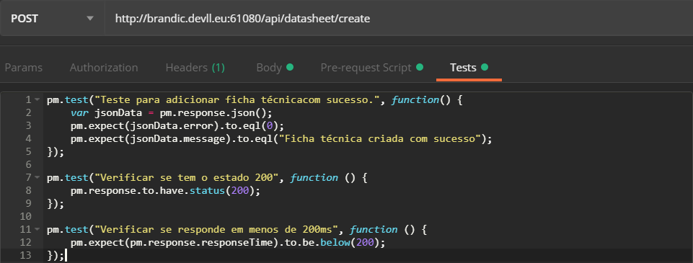

**Teste ao webservice POST /api/datasheet/edit/:id/page/:page**

Tentativa de criação de ficha técnica sem autenticação:

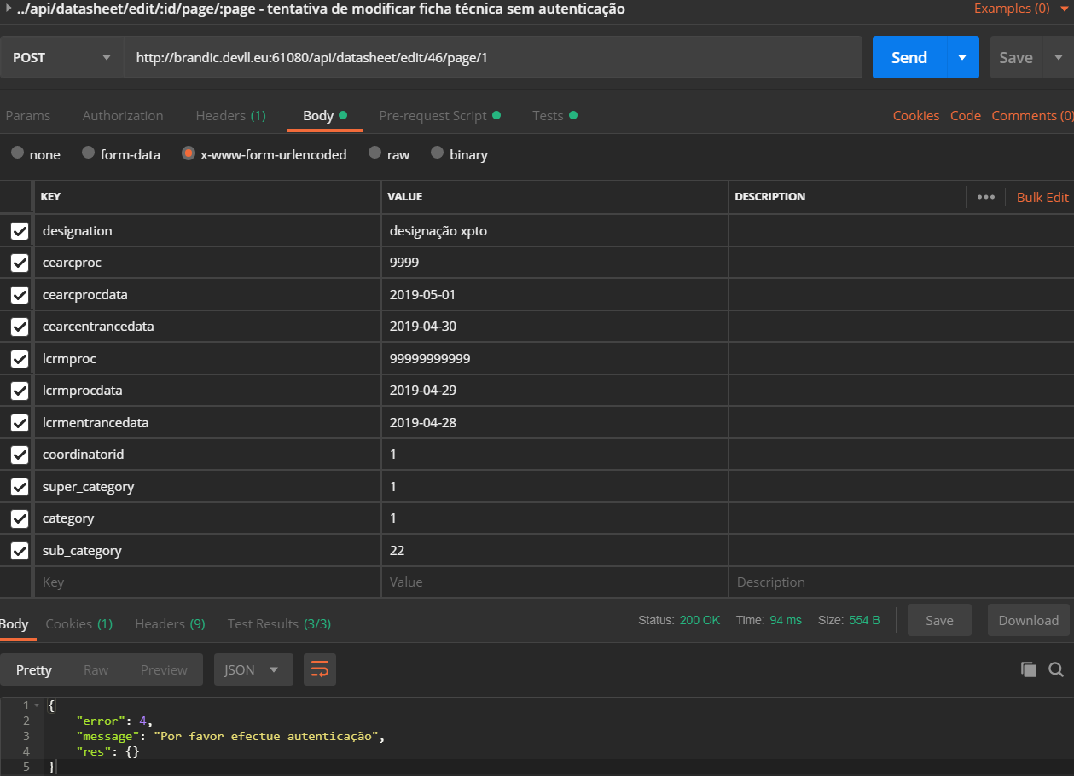

Com Pre-request Script

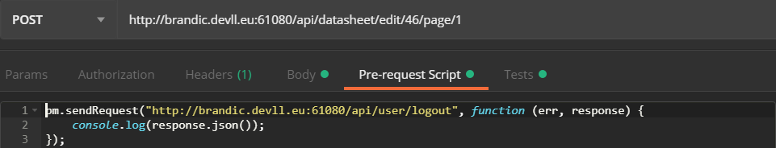

Com o Test

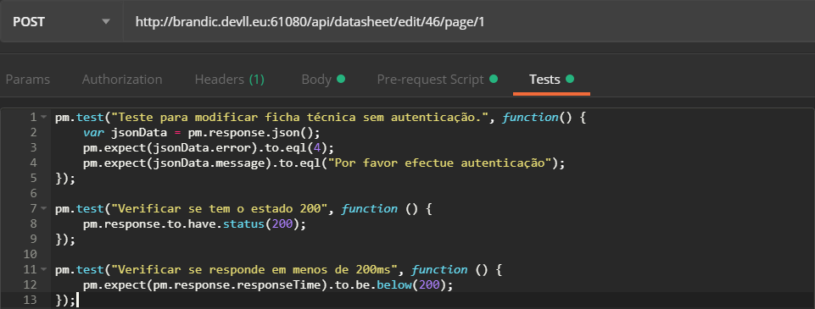

Tentativa de modificar ficha técnica sem campos obrigatórios:

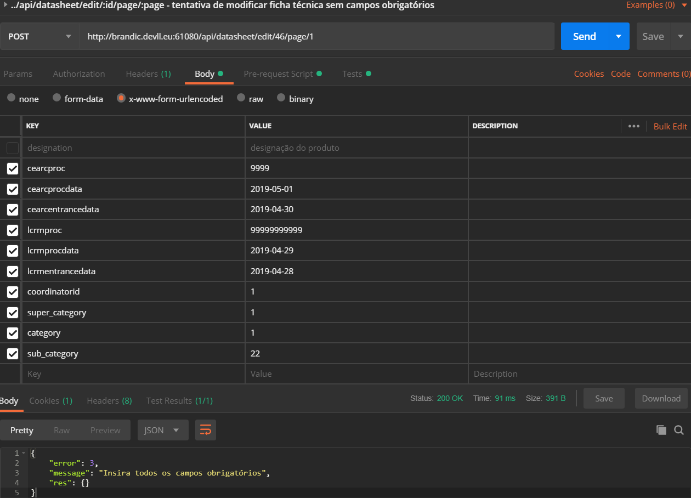

Com Pre-request Script

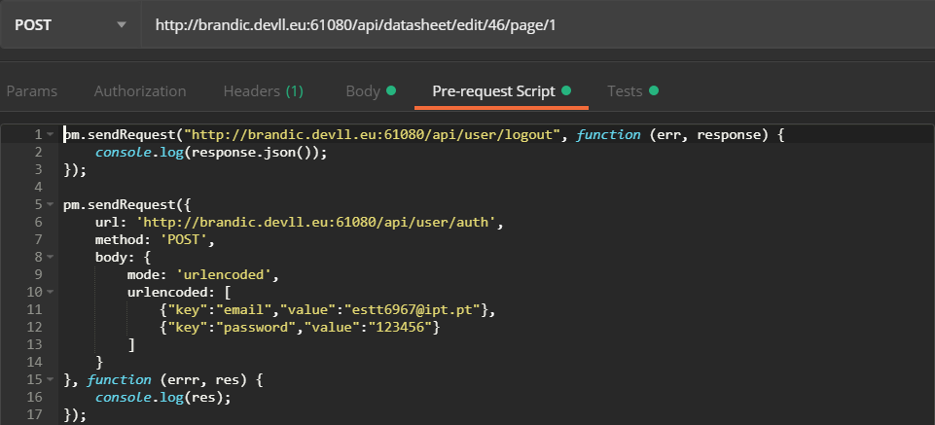

Com o Test

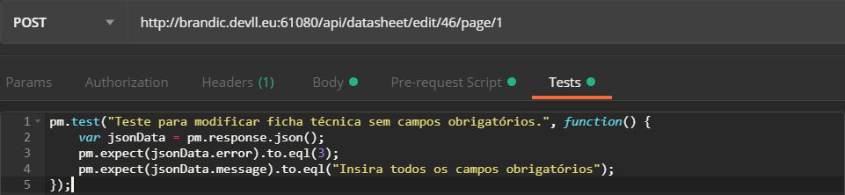

Modificar ficha técnica com sucesso: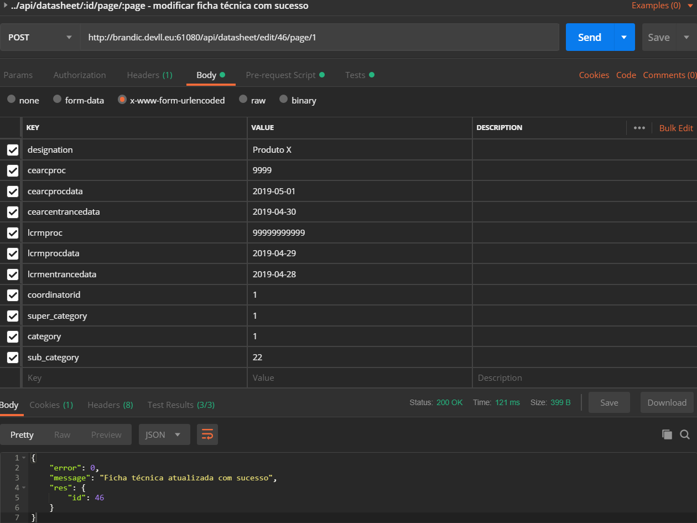

Com Pre-request Script 

Com o Test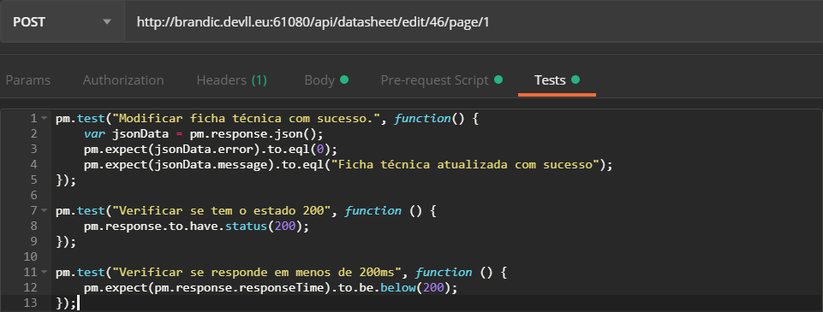

Tentar modificar ficha técnica para um registo inexistente: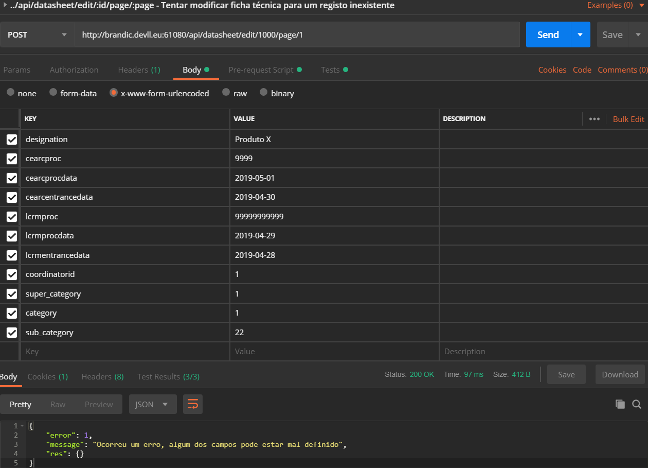

Com Pre-request Script 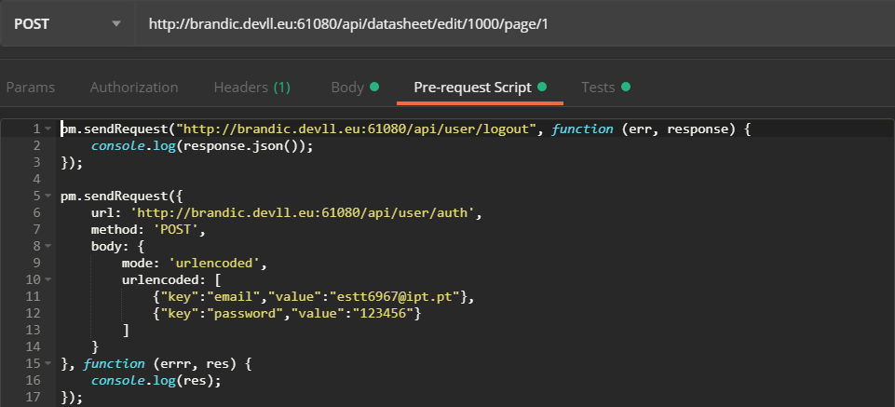

Com o Test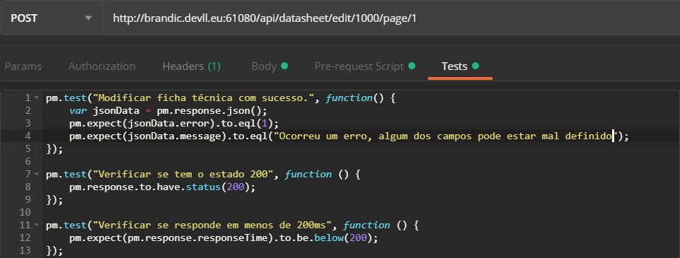

Tentar modificar ficha técnica para uma página inexistente: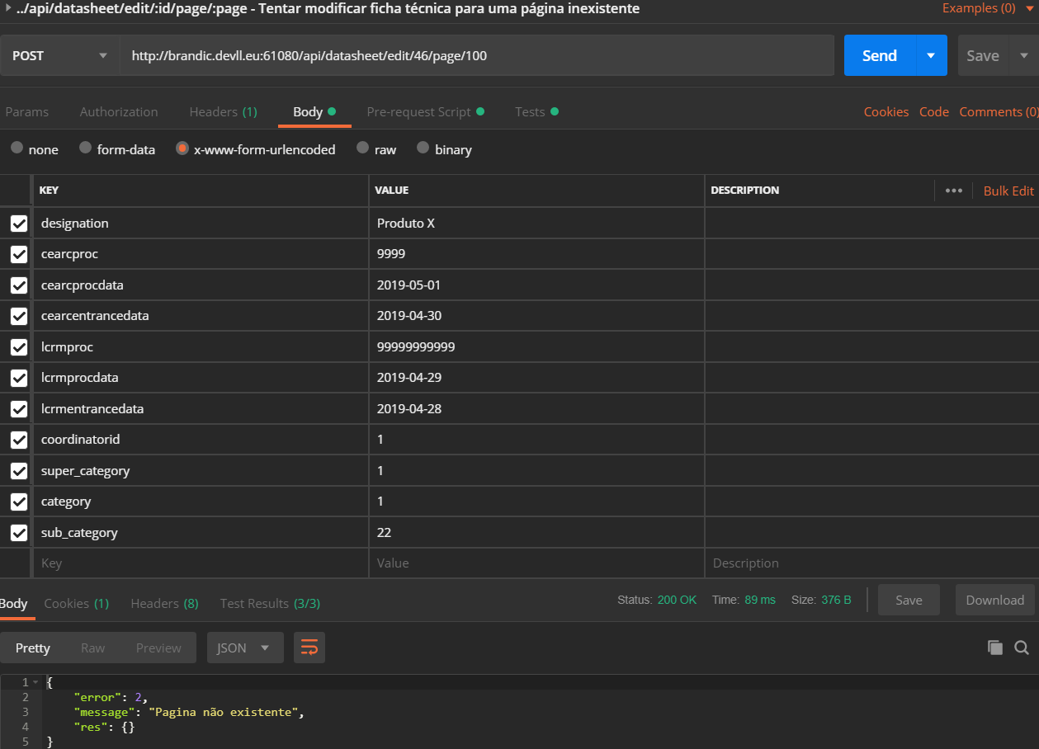

Com Pre-request Script

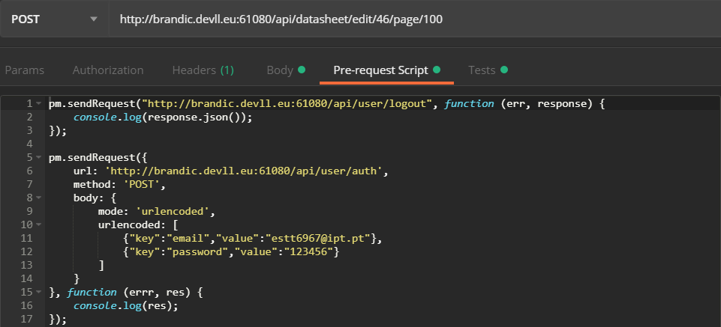

Com o Test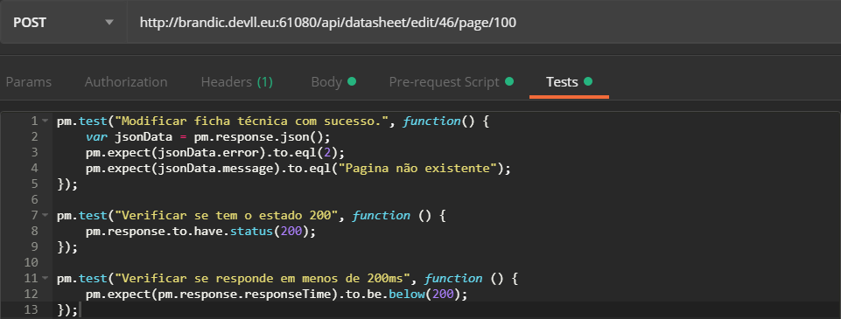

**Teste ao webservice POST /api/datasheet/:id**

Tentativa de obter dados da ficha técnica sem autenticação:

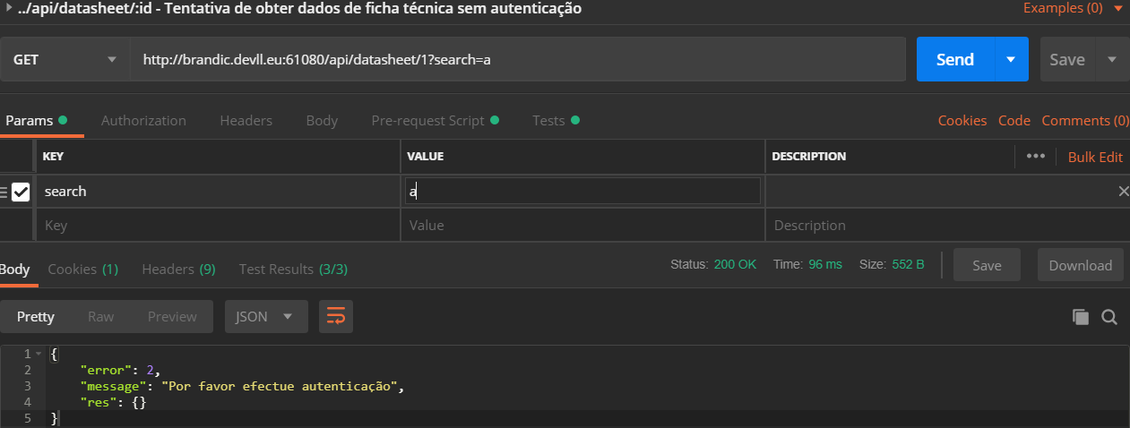

Com Pre-request Script

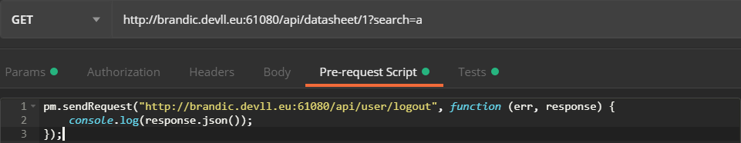

Com o Test

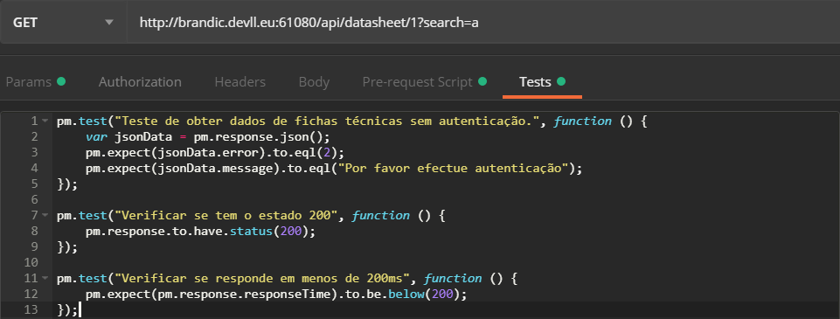

Obter dados de ficha técnica:

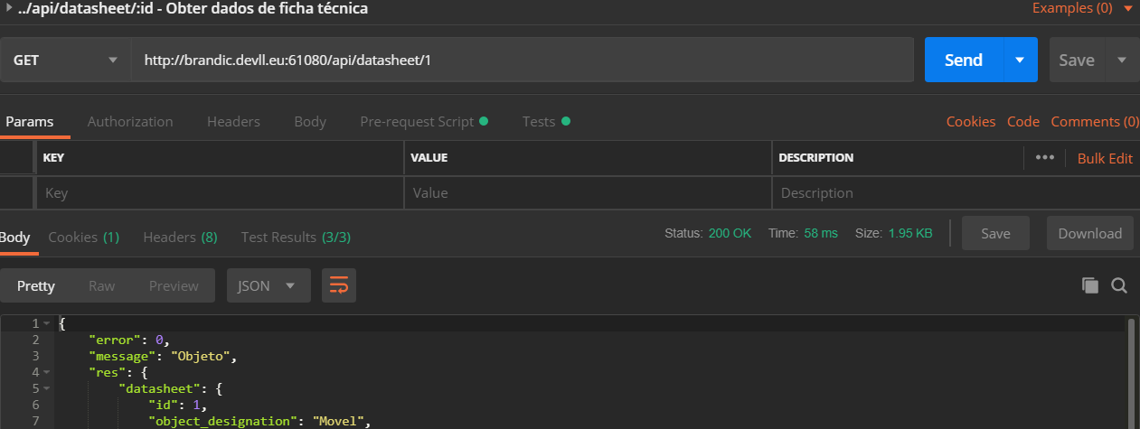

Com Pre-request Script

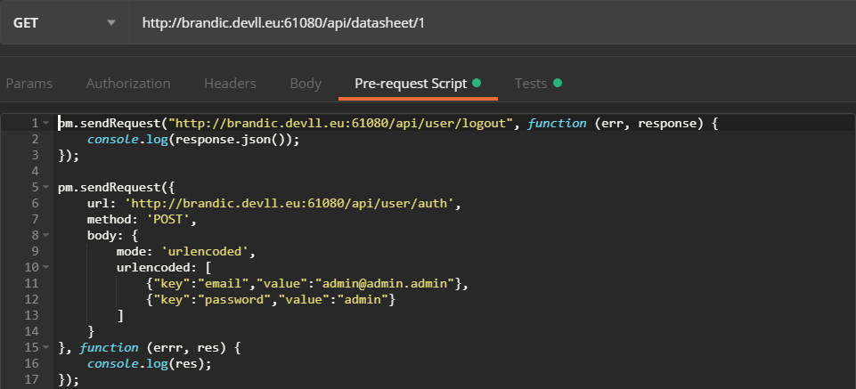

Com o Test

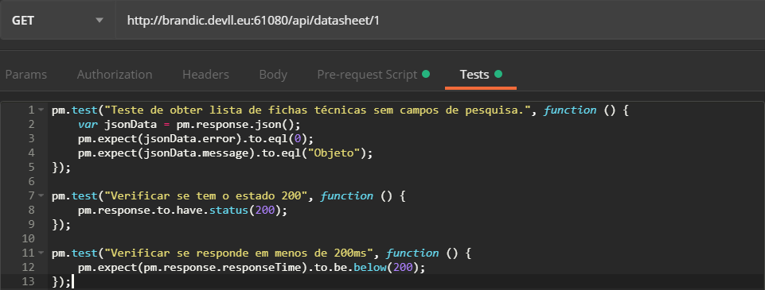

Obter dados de ficha técnica com campo de pesquisa:

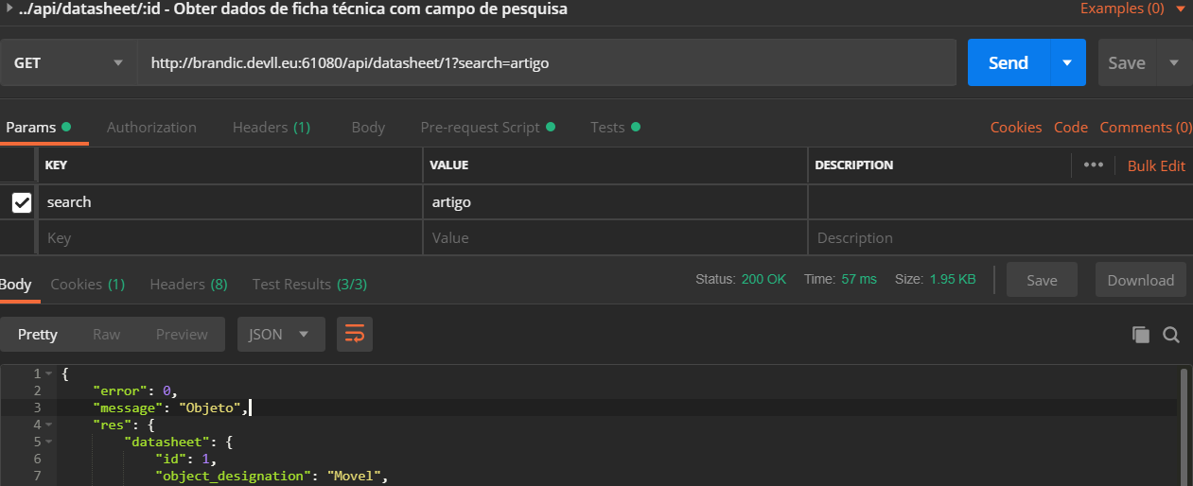

Com Pre-request Script

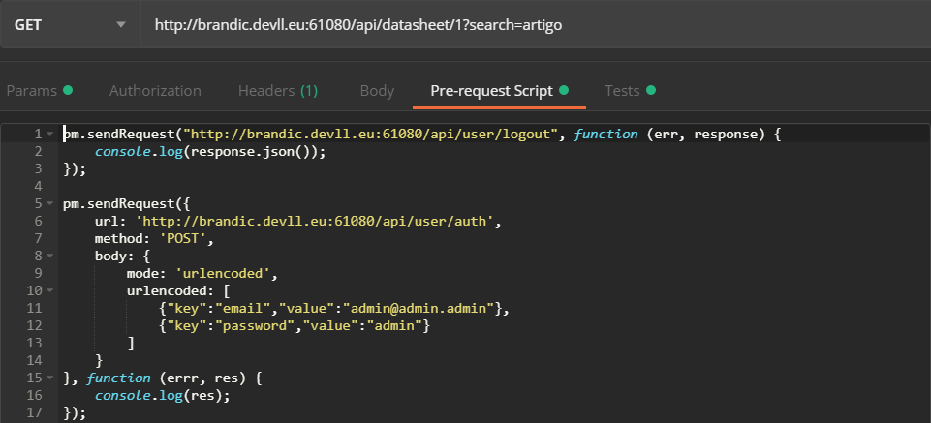

Com o Test

